
MANIFESTATION D’INTERET SPONTANEE
PORT DE BREST

La société AMB, occupe, en vertu d'une convention signée en 2007, le bien référencé PBR-PMM-001-ATELIER AMB, d’une superficie de 3854 m² répartis sur deux niveaux, situés à l’entrée commerce, dépendant du domaine public portuaire.
Cette convention étant échue, la société AMB a manifesté son intérêt pour poursuivre son activité et de bénéficier d’une nouvelle convention d’autorisation d’occupation temporaire du domaine public maritime.
Brest Port envisage de délivrer à la société AOT, pour les besoins de son activité, une autorisation d’occupation temporaire, non constitutive de droits réels, pour :

- le bien référencé PBR-PMM 005-AMB, d’une superficie de 3854 m²
- Durée de 3 ans.

En application de l’article L. 2122-1-4 du Code général de la propriété des personnes publiques, Brest Port prend acte de la manifestation d'intérêt spontanée de la société AMB et s’assure, par la présente publicité, et avant signature des titres, de l'absence de toute autre manifestation d'intérêt concurrente, sous un délai d’un mois suivant la publication de la présente.

Plan descriptif des emprises

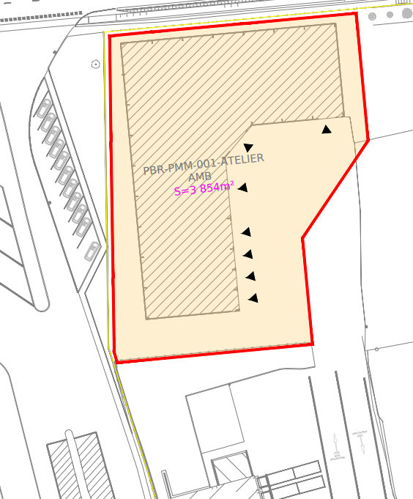

Critères retenus pour la sélection

- Activité économique portuaire et maritime (création de services nouveaux, consolidation de services existants, impact sur activités préexistantes…) : 60 %
- Performance économique de la proposition : Solidité économique du projet : Chiffres d’affaires prévisionnel de l’activité envisagée et nombre d’emplois induit (maintien, création) : 20 %
- Performance énergétique et environnementale de la proposition : approche globale de maitrise des émissions de GES liée à l’activité (réduction des émissions en exploitation, intégration du service dans la chaine multimodale) : 20 %
Renseignements

bertrand.lamouroux@brest.port.bzh
Tél. 02 98 14 77 54

